
天津理工大学

计算机科学与工程学院

实验报告

2019 至 2020 学年 第 二 学期

实验三 图像识别

课程名称 | 数字图像处理
学号 | 20175228 |  | 学生姓名 |  |  | 韩金泷 |  | 年级 | 计算机2 班
专业 | 计算机科学与技术 |  |  |  |  |  |  | 教学班号
主讲教师 | 杨淑莹
实验成绩评分标准表
实验三软件运行情况 |  |  |  |  |  |  | 实验报告
1识别率 |  | 2识别算法 |  |  | 3词语种类 |  | 4报告完整度 |  |  | 总分
- 正确率达90%以上  - 正确率达80%以上  - 正确率达60%以上 |  | A.程序可运行  D.程序无法运行 |  | A.10个以上  B.10个  C.6个以上  D.5个以下 |  |  | A. 有原理解析、实现步骤，代码和有效果图、心得等  B.不全  C.太少  D.只有代码
注：A代表90分以上；B代表80-90分；C代表70-80分；D代表60分以下
实验（三） | 实验名称 | 图像识别
软件环境 | Windows  OpenCV
硬件环境 | PC
实验目的
图像识别
实验内容（应包括实验题目、实验要求、实验任务等）
项目1：手势识别
实验题目：手势识别（4学时）
实验要求：实现手势图像识别。
实现1【大头针】、2【垫子】、3【按钮】、4【计算器】、5【麦克风】、6【喷壶】、7【刷子】8、【台灯】9、【图钉】10、【圆珠笔】…等词语的手势识别。
- 介绍识别算法名称和原理
- 介绍实现方法
- 介绍参数的影响
- 介绍识别率，分析效果原因

实验过程与实验结果
（写出实验所用方法的基本原理，实施的步骤、代码、效果图）
我一共尝试了三种不同的结构的模型，分别是Alexnet结构，inceptionV3结构和自行搭建的一个两层卷积的结构。
- Alexnet
网络结构：
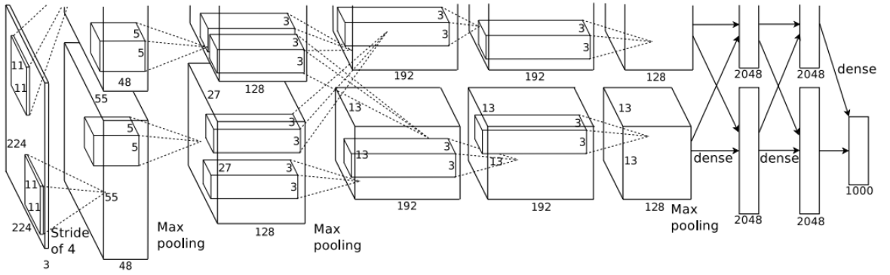
参考论文：《ImageNet Classification with Deep Convolutional Neural Networks》
第一层：卷积层1，输入为 224×224×3的图像，卷积核的数量为96，论文中两片GPU分别计算48个核; 卷积核的大小为 11×11×3; stride = 4, stride表示的是步长， pad = 0, 表示不扩充边缘;
卷积后的图形大小：
wide = (224 + 2 * padding - kernel_size) / stride + 1 = 54
height = (224 + 2 * padding - kernel_size) / stride + 1 = 54
dimention = 96
然后进行 (Local Response Normalized), 后面跟着池化pool_size = (3, 3), stride = 2, pad = 0 最终获得第一层卷积的feature map
第二层：卷积层2, 输入为上一层卷积的feature map， 卷积的个数为256个，论文中的两个GPU分别有128个卷积核。卷积核的大小为：5×5×48; pad = 2, stride = 1; 然后做 LRN， 最后 max_pooling, pool_size = (3, 3), stride = 2;
第三层：卷积3, 输入为第二层的输出，卷积核个数为384, kernel_size = (3×3×256)， padding = 1, 第三层没有做LRN和Pool
第四层：卷积4, 输入为第三层的输出，卷积核个数为384, kernel_size = (3×3), padding = 1, 和第三层一样，没有LRN和Pool
第五层：卷积5, 输入为第四层的输出，卷积核个数为256, kernel_size = (3×3), padding = 1。然后直接进行max_pooling, pool_size = (3, 3), stride = 2;
第6,7,8层是全连接层，每一层的神经元的个数为4096，最终输出softmax为1000,因为上面介绍过，ImageNet这个比赛的分类个数为1000。全连接层中使用了RELU和Dropout。
Alexnet使用relu作为激活函数，使用dropout来忽略一些神经元避免过拟合。使用ReLU 后，会发现激活函数之后的值没有了tanh、sigmoid函数那样有一个值域区间，所以一般在ReLU之后会做一个normalization，LRU就是稳重提出一种方法，在神经科学中有个概念叫“Lateral inhibition”，讲的是活跃的神经元对它周边神经元的影响。

使用这个网络结构训练时，在100step左右train accuracy就达到了100%，初步判断是陷入了局部最优，我调高了learning rate，希望能跨过那个局部最优点，重新测试后还是效果一般。便又调低了batch size，有些类别可能没学习到。重新测试后效果略有改善，但是在测试集上的准确率还是只有60%多。我又换了网上开源的一个手语数据集《LSA64: A Dataset for Argentinian Sign Language》，该训练集一共有64种手语手势，每个手势有40段视频，经过抽帧提取后有每个手势有8040张图片。训练后在测试集上面可以有95%以上的准确率，判断还是训练集较少导致的过拟合。
因为代码量过大，我将代码上传到了我的GitHub中。
代码实现：
Train.py
https://gist.github.com/rookie-ruoyu/5d7d9ca3a779ac8514014dc51ab848ef
train_inputdata.py 导入训练集
https://gist.github.com/rookie-ruoyu/6a26c37f5315ef40c2190e5b3e2464b3
模型：
Train_model.py
https://gist.github.com/rookie-ruoyu/42b905488b92b72e0bcc5232190d36ac

- InceptionV3
由于训练集不够大，而且网络深度和参数量都很高，我想到了利用迁移学习来实现更好的识别准确率。迁移学习可以借用预先训练好的模型，在其基础上进行再训练。
我选择的是Google的inceptionV3模型，其在ImageNet数据集上进行了预训练，该图像数据集是一个由140万张图像和1000个类别组成的大型数据集。ImageNet是一个研究训练数据集，它具有各种各样的类别，如jackfruit和syringe。
转移学习进行图像分类的思想是，如果在足够大且通用的数据集上训练模型，则该模型将有效地充当视觉世界的通用模型。然后，可以利用这些学习的功能图，而不必通过在大型数据集上训练大型模型而从头开始。不需要重新训练整个模型。基本的卷积网络已经包含了通常用于图片分类的功能。但是，预训练模型的最终分类部分特定于原始分类任务，随后特定于训练模型的一组类。
Retrain a model是利用基于ImageNet图像训练的Inception_v3模型所导出的pb文件，更改最后的softmax layer为自己需要的分类器，然后对这一更改的softmax layer进行训练。除开最后一层，其他层的参数全部固化，无法更新。因此，在实际的Retrain中，往往先将数据集（包含训练集、验证集与测试集）中的所有图片导入到Inception_v3模型中，获取最后一层的输入，或者说是倒数第二层的输出，定义为Bottlenecks。然后直接使用Bottlenecks对最后更改的softmax layer进行训练，将大幅度提升训练速度。
Bottlenecks (Layers) ：瓶颈层为最后的输出层前面一层，即整个模型的倒数第二层。Bottlenecks (Layers) 将产生有效的数据供给最后的决策层/分类层做出最后的分类预测。
softmax函数：又称归一化指数函数。它是二分类函数sigmoid在多分类上的推广。softmax就是将在负无穷到正无穷上的预测结果按照这两步转换为概率的。softmax第一步就是将模型的预测结果转化到指数函数上，这样保证了概率的非负性。为了确保各个预测结果的概率之和等于1。我们只需要将转换后的结果进行归一化处理。方法就是将转化后的结果除以所有转化后结果之和，可以理解为转化后结果占总数的百分比。这样就得到近似的概率。
这种训练方法取得了很不错的结果，4000步后在验证集可以达到99%的准确率。
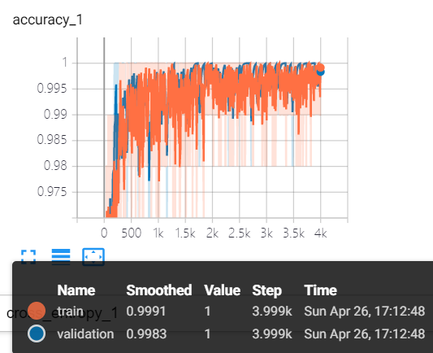
模型损失，采用了crossentropy作为损失函数。
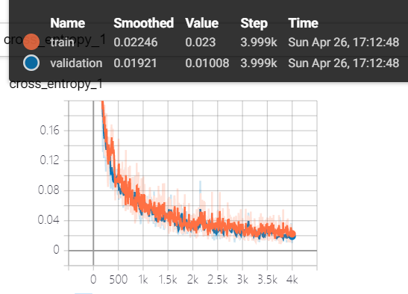
预训练模型在tensorhub上下载的。'https://tfhub.dev/google/imagenet/inception_v3/feature_vector/1'
InceptionV3模型结构：
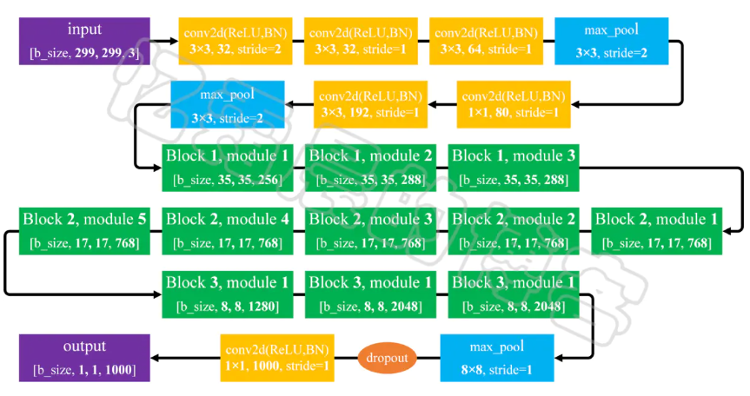
代码实现：
Retrain.py
https://gist.github.com/rookie-ruoyu/4df8c498f5c43ef8d92ca50fc9e7ea21
- 两层卷积
使用cnn模型为层的堆叠Sequential模型，在 Keras 中，通过组合层来构建模型，直接堆叠各个层。Sequential 序贯模型是函数式模型的简略版，为最简单的线性、从头到尾的结构顺序，不分叉，是多个网络层的线性堆叠。
通过训练，模型在验证集上的识别率能达到98%，但是受环境影响较大，不同光照，穿着都会影响识别率。
代码实现：https://gist.github.com/rookie-ruoyu/68487c5b9037fa6b428ced9d56aad8b3
- 总结
这次实验一共使用了三种模型结构，在相同训练集下使用了迁移学习的InceptionV3结构都更胜一筹，所用训练时间也很短。但是在后期整合时，我只能实现使用命令行传入一组图片来进行识别并输出结果。在整合到gui中时，始终没法实现，最终只好放弃使用这种模型。搭建了一个两层卷积的模型可以输出h5文件，套用了老师给的程序框架终于实现了。

